Ukeplan for 7. klasse – uke 11
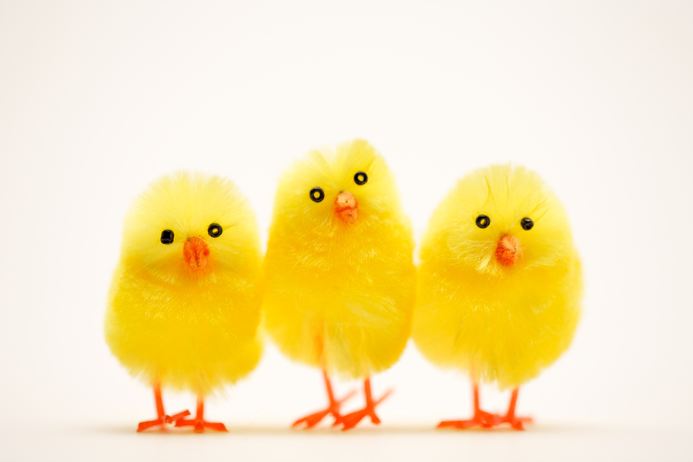
2016
Respektmål: Jeg tar vare på egne og andres ting

Lekser
Til tirsdag | Til onsdag | Til torsdag |  | Til fredag
Les:  Lesebok 7, s. 123-127.  Vi skal jobbe med hele stykket om Jenna på skolen. Notér stikkord og tanker på gule lapper.  Step 1, 2 og 3  Les:Textbook s174 og 175.  Skriv og lær glosene og de uregelrette verbene | Les:  Lesebok 7 PLUSS, s.88-92.  Notér stikkord og tanker underveis mens du leser.  Samfunn:  Les: Midgard s.146-147  Skriv: Oppgave 2, 17 og 18, s.156. Svar i hele setninger, slik at vi skjønner hvilket spørsmål du svarer på.  Husk gymtøy og gymsko | Les  Lesebok 7 PLUSS,  s.93-97.  Notér stikkord og tanker underveis mens du leser.  Engelsk :  Les textbook s.176 og 177.  Step 1: les minst s.176.  Workbook s.142 og 143.  Husk gymtøy og gymsko |  | Les:  Lesebok 7 PLUSS,  s.86 og 87.  Du skal øve deg på å lese dette diktet høyt og med god innlevelse
Ukelekser:
Til tirsdag - Matte: forbered deg til halvårsprøve i matematikk. Ta med Multi 7a og permen med vurderinger hjem. Arbeid med oppgaver du trenger å øve på på multi nettsider – minimum 30 minutt.

Til torsdag – Naturfag: Gjør et intervju med mor/far/bestemor/bestefar/oldemor/oldefar om deres energidagbok. Bruk skjemaet vi arbeidet med på mandag.

 |  |  | Øv på…
Engelsk: Gloser: Alle glosene i margene s.174 og 175.
Uregelrette verb: to speak, to spell, to spend, to spill, to spit

Mål i engelsk: Jeg kan samtale om Global Warming på engelsk
Mål i norsk: Jeg kan lese et dikt høyt og med innlevelse for et publikum.
Mål i matte: Jeg kan måle og regne ut omkrets, areal og volum av geometriske figurer.
Informasjon uke 11
- Vi gjør oss ferdige med emnet Sorg, og begynner på nytt emne Venn og Uvenn i Lesebok pluss. Et veldig viktig emne!
- Engelsk: Nytt kap, The science of nature. Mer om Oceania. Vi starter litt bak i kap der det handler om forurensing, siden vi holder på med dette i Samfunn og.
- Samfunn: Forbruk og forurensing. Et kjempeaktuelt emne!
- Naturfag: Vi jobber med emnet energi.
- Matematikk: Denne uka jobber vi med omkrets, areal og volum. Det blir halvårsprøve på tirsdagen.
- Kunst og håndverk: vi har startet med et nytt prosjekt – vi skal lage en lampeskjerm med geometriske former.
Vi ønsker dere alle en god påskeferie uten brukne armer og bein

Tlf: 51 33 61 60 (på skolen) Hjemmeside: http://www.minskole.no/malmheim

